Cheesecake du terroir
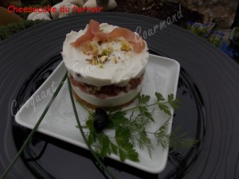 Pour 6 croquants-Gourmands
- 6 Graham biscuits de 6 cm de diamètre
- 4 g de gélatine en feuilles
- 5 pétales de tomates confites - 10 olives vertes dénoyautées - 25 g de noisettes torréfiées
- 15 g de pistaches nature - 60 g de jambon cru dégraissé
- 300 g de chèvre frais (petit Billy®) - 60 g de Philadelphia ® - 100 g de crème liquide
- sel (aux herbes pour moi) et poivre du moulin
Décoration : - jambon cru - pistaches, noisettes
6 cercles de 6 centimètres de diamètre doublés de rhodoïd (facultatif)
Mettre la gélatine à ramollir dans de l'eau froide.
Égoutter les tomates et les olives et les sécher sur du papier absorbant.
Couper les tomates en petits dés et les olives en demi-rondelles.
Concasser les noisettes et les pistaches. Couper le jambon en petits dés.
Faire tiédir la crème et y dissoudre la gélatine.
Mélanger au fouet le fromage de chèvre et le Philadelphia.
Ajouter la crème tiède et bien mélanger pour obtenir une préparation lisse.
Saler un peu (sel aux herbes pour moi) et poivrer au goût.
Mettre les cercles sur un plat et les garnir d'un biscuit.
Répartir la moitié de la préparation au fromage entre les cercles.
Répartir les dés de tomate, les fruits concassés et les dés de jambon.
Remplir les cercles avec le reste de fromage. Lisser le dessus.
Entreposer les cercles au frais pendant 4 heures au minimum (jusqu'au lendemain pour moi).
Le jour du repas, déposer les cheesecakes sur le plat ou les assiettes de service.
Retirer les cercles avec précaution en passant la lame d'un couteau trempée dans l'eau chaude, tout autour (inutile si vous avez tapissé le cercle de rhodoïd).
Décorer de lamelles de jambon et de quelques fruits secs.
Garder au frais jusqu'au moment du service.
Déguster avec quelques feuilles de salade verte.

